LE RECHAUFFEMENT CLIMATIQUE

**1/ Problématique :**

Aujourd’hui la prise de conscience face au réchauffement climatique incite les pays à réagir et à limiter la pollution. Un engagement a été pris par ________ pays lors de la cop _____ dont la France. Ces 195 pays se sont fixés comme objectif de limiter le réchauffement à : ______

**2/ Moyen :**  
Un des moyens d’atteindre ce résultat est la décarbonation à long terme.   
____ pays se sont engagés à revoir et à améliorer leurs objectifs de réductions d’émissions en 2018 et à passer à __________ d’énergies _________________ dès que possible.

Le développement durable est maintenant au centre des préoccupations de nombreux pays !

Définition : Le développement durable : ______________________________________________________________

_________________________________________________________________________________________________

_________________________________________________________________________________________________

La cause principale du réchauffement climatique est l'augmentation des concentrations de gaz à effet de serre dans l'atmosphère, principalement le dioxyde de carbone (______), le méthane (______), et le protoxyde d'azote (_______).   
  
Ces gaz sont principalement émis par les activités humaines telles que la _____________ des combustibles fossiles (charbon, __________, gaz naturel) pour produire de l'énergie, la déforestation, l'agriculture intensive, et d'autres processus industriels.   
  
 L'_____________________ est un processus naturel qui maintient la chaleur près de la surface de la Terre en piégeant une partie de l'énergie solaire dans l'atmosphère.   
  
Cependant, les activités humaines ont intensifié cet effet de serre en augmentant les concentrations de ces gaz, ce qui entraîne un ________________ global de la planète, des changements ______________ significatifs et des conséquences potentiellement graves pour l'environnement, la biodiversité et les sociétés humaines.

**3/ Analyse :** Quel Secteur représente jusqu'à 60 % à 70 % du total des émissions mondiales : ________________

**4/ Qui consomme quoi ?** Consommation finale d'énergie par secteur et par énergie

RÉSIDENTIEL (Habitations)

**Colorie ou hachure en rouge la part qui n’est PAS de l’Électricité et en bleu l’électricité**

*https://www.statistiques.developpement-durable.gouv.fr/*

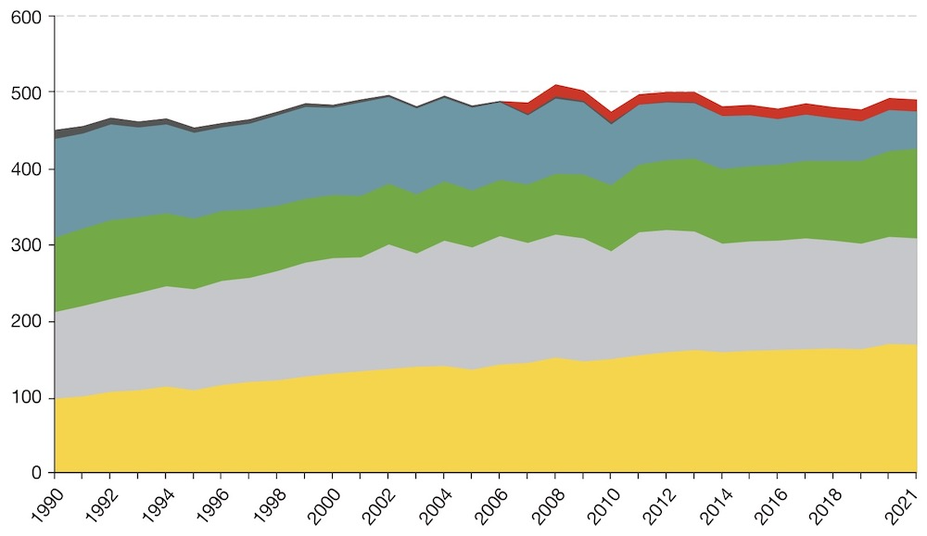

100 %



**5/ Calcul**(avec un produit en croix) **et** détail ton calcul :

Estime en pourcentage la part d’Energie non électrique en 2021 (rouge) :

Cela veut dire que _______ % de l’énergie qui est utilisée dans nos maisons vient d’énergies émettrices ce CO2.

**6/ A savoir :** Calcul combien la France compte-t-elle de logements individuels ? ___

Ces logements sont responsables d’une partie des émissions de CO2 mais comment peuvent-ils devenir une solution ????

**7/ Solution** : Le développement des énergies renouvelables est une des solutions à la lutte contre le réchauffement climatique et la pollution,

Une idée ? D’après toi quelle énergie renouvelable serait facilement déployable _______________

**8/** Quelle est la meilleure orientation pour des panneaux solaires ? _______

**9/** Trace les zones en rouge sur les toits où il est possible d’implanter des panneaux solaires avec une orientation sud sud-e sud-o.

Calcul la superficie en mètres carré m2.

En France nous avons la chance d’avoir beaucoup de soleil.

Le soleil est une énergie renouvelable gratuite et non polluante en captation, **c’est fantastique !!!**

Mais alors pourquoi est-elle si peu développée !!!!!!!!

a)#Recherche le maximum d’inconvénients de l’énergie solaire.

Pour produire de l’électricité, le soleil est capté à l’aide de panneaux photovoltaïques.

Un des problèmes du solaire est  : **Le faible**

|  |  |  |  |
| --- | --- | --- | --- |
| Source Energie | Avantage | Inconvénient | Adapté France ? |
|  |  |  |  |
|  |  |  |  |
|  |  |  |  |

**2/ LE CONSTAT :**

En France nous avons la chance d’avoir beaucoup de soleil.

Le soleil est une énergie renouvelable gratuite et non polluante en captation, **c’est fantastique !!!**

Mais alors pourquoi est-elle si peu développée !!!!!!!!

a)#Recherche le maximum d’inconvénients de l’énergie solaire.

Pour produire de l’électricité, le soleil est capté à l’aide de panneaux photovoltaïques.

Un des problèmes du solaire est  : **Le faible rendement des panneaux solaires !**

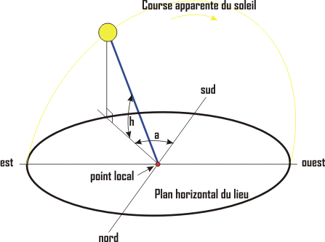

**Étudions une des raisons possibles :**

Le problème est que le soleil se déplace….

Complète le graphique sur le document : **ETUDE DE LA POSITION DU SOLEIL**

# Rédiger une conclusion portant sur la position du soleil selon les heures et les saisons.

SUN EARTH. <https://www.sunearthtools.com/dp/tools/pos_sun.php?lang=fr>

<https://www.google.fr/maps/dir/33350+Castillon-la-Bataille//@44.8513011,-0.0508288,352a,35y,337.78h/data=!3m1!1e3!4m9!4m8!1m5!1m1!1s0xd555791764b8e11:0x40665174816ea40!2m2!1d-0.043008!2d44.852067!1m0!3e0?entry=ttu>

Dessin dans sketchup

Si l’on souhaite installer des panneaux solaires, sachant que l’angle idéal des rayons solaires doit être de 90° par rapport au panneaux,

# Qu’elle est donc (environ) l’élévation et l’azimut idéal pour PAPEETE ?

**3/ LA NATURE :**

# Inspirons nous de la nature :

Cherchez PHOTOTROPISME ET HELIOTROPE.

Trouvez des exemples.

*(Pensez à illustrer votre dossier).*

**4/ UNE IDEE :**

**Pourquoi ne pas faire la même chose avec nos panneaux solaire !!!!!**

Une piste….. : **Les Héliostats (TRACKER SOLAIRE)**

#Expliquer le PRINCIPE: Héliostats **(TRACKER SOLAIRE)** (3 lignes max)

**Quel problème ?**

**FAIRE GRILLE MILLIMETRE**

**Nouvelle problématique !**

**5/ En Polynésie pour améliorer la captation, serait-il rentable d’utiliser des (TRACKER SOLAIRE)?**

**Etude de la maquette :**

Mais d’abord, comment ça marche…. Comment un héliostat fait-il pour suivre le soleil ?

Etudions les solutions Techniques,

**1/Sur la maquette nous utilisons 4 photorésistances.**

#Qu’est-ce que c’est ? Quel est leur rôle ?

#Pourquoi sont-elles disposées ainsi ? (Photos ou dessins)

#Est-il possible de les disposer autrement ?

#Il y avait-il une autre solution sans les photorésistances ???

**2/La maquette dispose de 2 moteurs.**

1 axe ou 2 axes ? Pourquoi se poser la question ?

#expliquez selon vous pourquoi il existe des tracker 1 axe ou 2 axes.

En fonction des courbes obtenue précédemment sur le trajet du soleil :

#Est-il nécessaire au Mali d’avoir un tracker 2 axes ?

**6/ MODELISATION**

6/ Dans sketchup

a/Choisir un modèle en Metres.

b/Fichier – Géoposition -> PAPEETE

c/Rechercher le lycée .

**7/ PROGRAMMATION**

ALGORITHME

Si cellule de gauche > cellule de droite alors tourner à gauche.

